**LAPORAN**

**PRAKTIKUM DASPRO PERTEMUAN 10**



**Nama :**

Ahmad Dzul Fadhli Hanna

**NIM :**

2341720106

**Kelas :**

TI-1H

**Absen :**

03

**Tujuan :**

1. Mahasiswa mampu memahami pembuatan array 2 dimensi dalam bahasa pemrograman Java
2. Mahasiswa mampu mengakses elemen array 2 dimensi**Praktikum**
3. **Percobaan 1**

**Praktikum : Deklarasi, Inisialisasi, dan Menampilkan Array 2 Dimens**

Codingan

public class Bioskop03 {

public static void main(String[] args) {

String[][] penonton = new String[4][2];

penonton[0][0] = "Amin";

penonton[0][1] = "Bena";

penonton[1][0] = "Candra";

penonton[1][1] = "Dela";

penonton[2][0] = "Eka";

penonton[2][1] = "Farhan";

penonton[3][0] = "Gisel";

System.out.printf("%s \t %s\n", penonton[0][0], penonton[0][1]);

System.out.printf("%s \t %s\n", penonton[1][0], penonton[1][1]);

System.out.printf("%s \t %s\n", penonton[2][0], penonton[2][1]);

System.out.printf("%s \t %s\n", penonton[3][0], penonton[3][1]);

}

}

Hasil Running

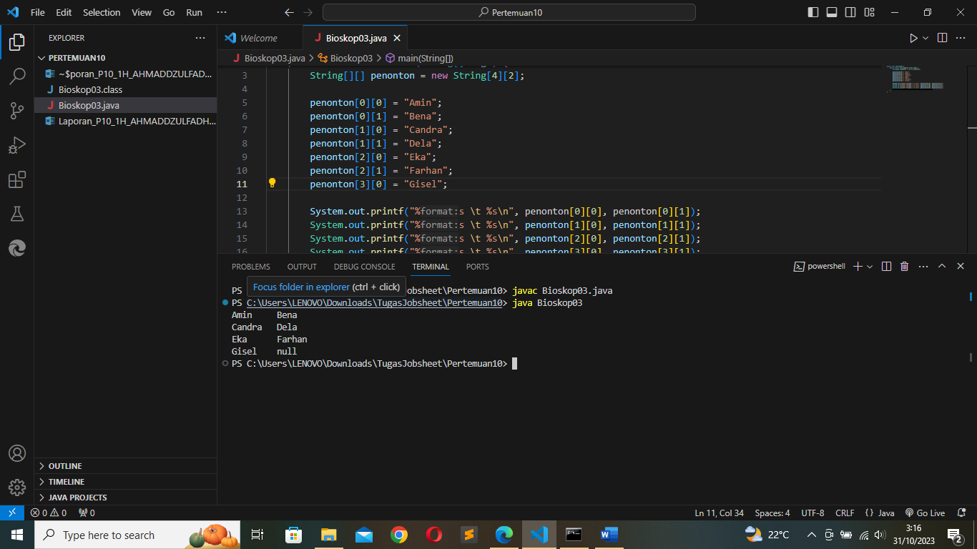

**Pertanyaan**

1. Apakah pengisian elemen array harus dilakukan secara berurutan mulai dari indeks ke-0? Jelaskan!

String[][] penonton = new String[4][2];

**penonton[0][0]** = "Amin";

**penonton[0][1]** = "Bena";

**penonton[1][0]** = "Candra";

**penonton[1][1]** = "Dela";

**penonton[2][0]** = "Eka";

**penonton[2][1]** = "Farhan";

**penonton[3][0]** = "Gisel";

Untuk pendeklarasian elemen array seperti diatas, maka urutan indeksnya tidak harus dimulai dari-0. Karena indeks elemen array dideklarasikan secara spesifik.

1. Mengapa terdapat null pada daftar nama penonton?

Karena array pada kode program memiliki ukuran indeks baris 4 dan kolom 2, sehingga total indeks pada array adalah 8. Dan pada pendeklarasian elemen, elemen hanya dideklarasikan sebanyak 7, dan 1 yang tidak didklarasikan itu akan menampilkan default(Jika variabel tidak memiliki nilai / input) dari tipe data array, yang dalam kode program array dideklarasikan dengan tipe data String yang dimana default dari String adalah null.

1. Lengkapi daftar penonton pada langkah ke-4 sebagai berikut

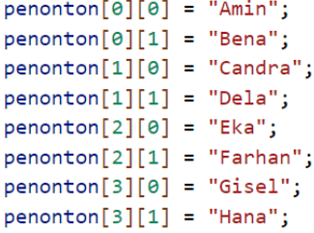

String[][] penonton = new String[4][2];

penonton[0][0] = "Amin";

penonton[0][1] = "Bena";

penonton[1][0] = "Candra";

penonton[1][1] = "Dela";

penonton[2][0] = "Eka";

penonton[2][1] = "Farhan";

penonton[3][0] = "Gisel";

penonton[3][1] = "Hana";

1. Tambahkan kode program sebagai berikut:

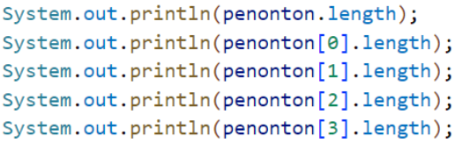

Jelaskan fungsi dari penonton.length dan penonton[0].length! Apakah penonton[0].length, penonton[1].length, penonton[2].length, dan penonton[3].length memiliki nilai yang sama? Mengapa?

System.out.println(penonton.length);

System.out.println(penonton[0].length);

System.out.println(penonton[1].length);

System.out.println(penonton[2].length);

System.out.println(penonton[3].length);

Untuk menampilkan jumlah indeks yang dimiliki array. Pada penonton.length akan menampilkan jumlah baris yang dimiliki array yaitu 4, dan penonton[0].length akan menampilkan jumlah kolom yang ada pada baris ke 1 array. Iya, penonton[0].length, penonton[1].length, penonton[2].length, dan penonton[3].length memiliki nilai yang sama. Dan mengapa penonton[0].length, penonton[1].length, penonton[2].length, dan penonton[3].length memiliki nilai yang sama karena jumlah kolom pada baris indeksnya sama yaitu 2 kolom.

1. Modifikasi kode program pada langkah 4 untuk menampilkan panjang setiap baris pada array menggunakan for loop. Compile, run, lalu lakukan commit.

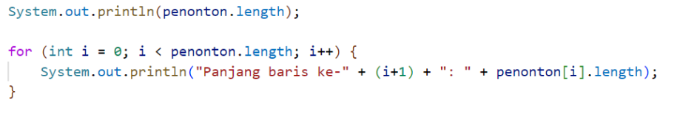

Compile

System.out.println(penonton.length);

for (int i = 0; i < penonton.length; i++) {

System.out.println("Panjang baris ke-" + (i+1) + " : " + penonton[i].length);

}

Hasil running

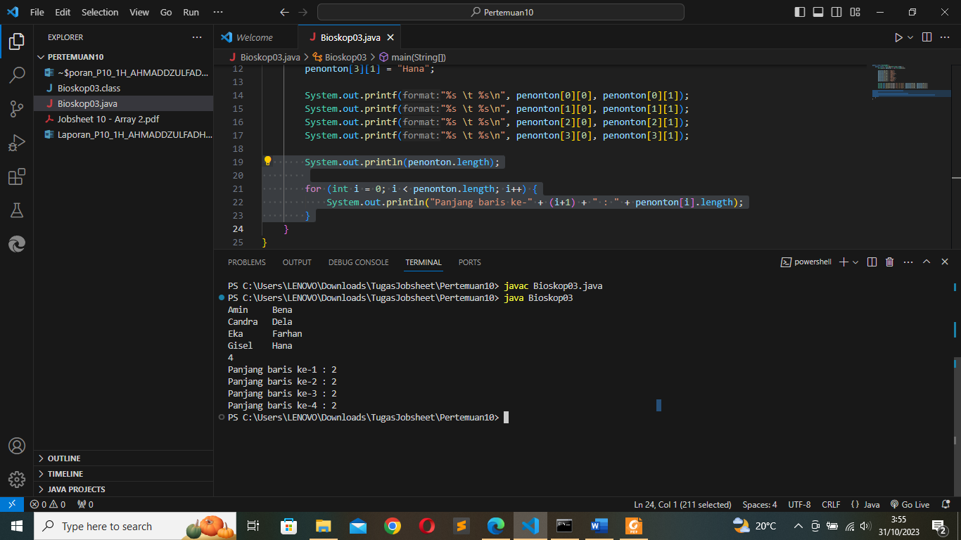

Commit

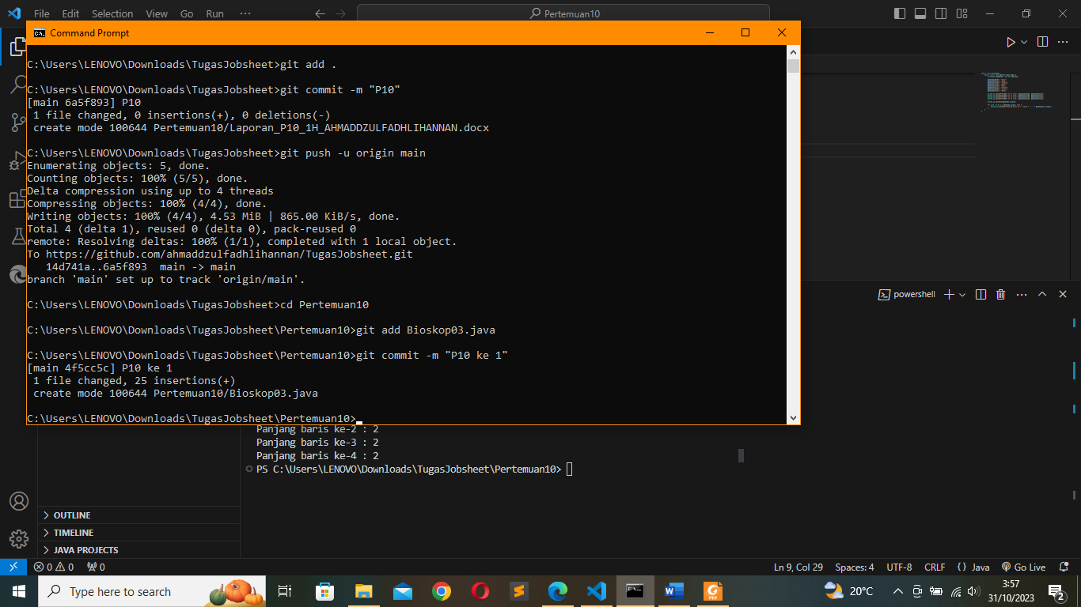

1. Modifikasi kode program pada langkah 5 untuk menampilkan panjang setiap baris pada array menggunakan foreach loop. Compile, run, lalu lakukan commit.

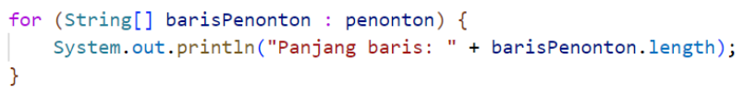

Compile

for (String[] barisPenonton : penonton) {

System.out.println("Panjang baris : " + barisPenonton.length);

}

Running

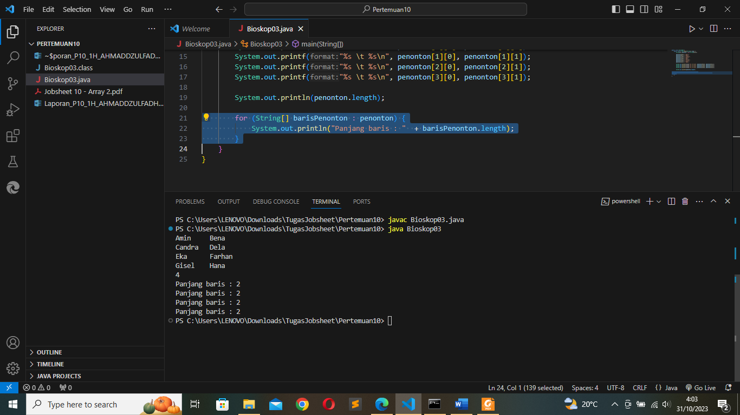

Commit

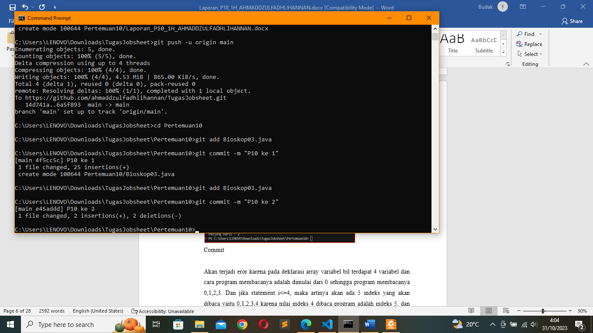

1. Menurut Anda, apa kekurangan dan kelebihan foreach loop dibandingkan dengan for loop?

Kekurangan : hanya bisa membaca indeks, tidak dapat mengubah indeks. Dan indeks yang diakses tidak bisa spesifik.

Kekurangan : kode menjadi lebih ringkas. Karena ringkas maka kesalahan dapat diminimalisir pada perulangan. Dan karena indeks tidak dapat diubah, maka akan lebih aman.

1. Berapa indeks baris maksimal untuk array penonton?

4

1. Berapa indeks kolom maksimal untuk array penonton?

2

1. Tambahkan kode program untuk menampilkan nama penonton pada baris ke-3 menggunakan for loop. Compile, run, lalu lakukan commit

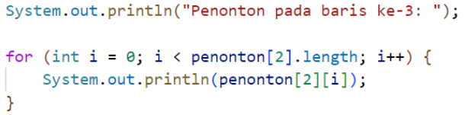

Compile

System.out.println("Penonton pada baris ke-3");

for (int i = 0; i < penonton[2].length; i++) {

System.out.println(penonton[2][i]);

}

Running

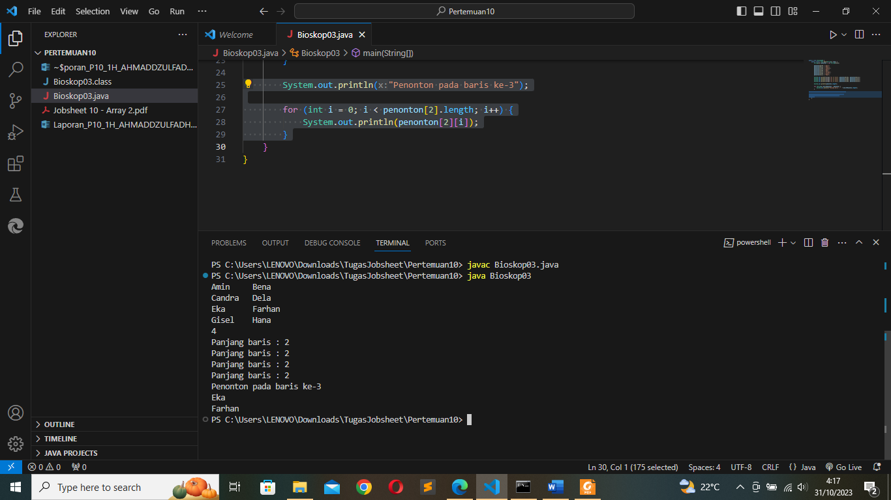

Commit

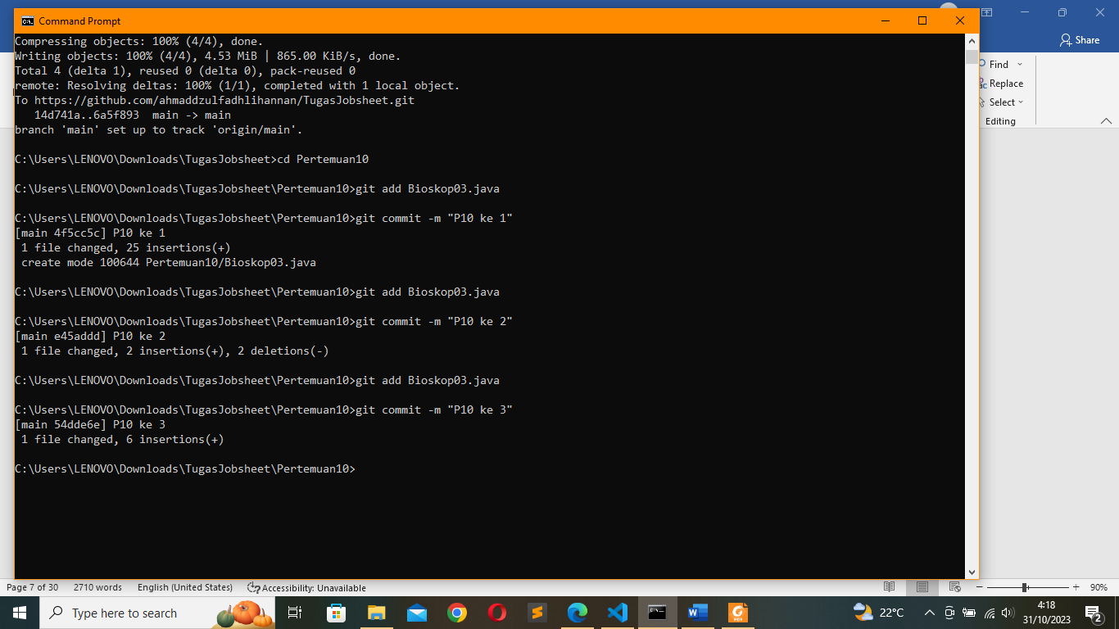

1. Modifikasi kode pada langkah 10 menjadi perulangan dengan for each loop. Compile, run, lalu lakukan commit.

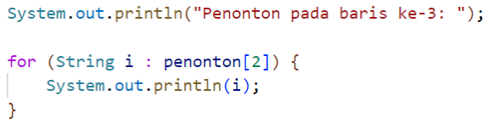

Compile

System.out.println("Penonton pada baris ke-3");

for (String i : penonton[2]) {

System.out.println(i);

}

Commit

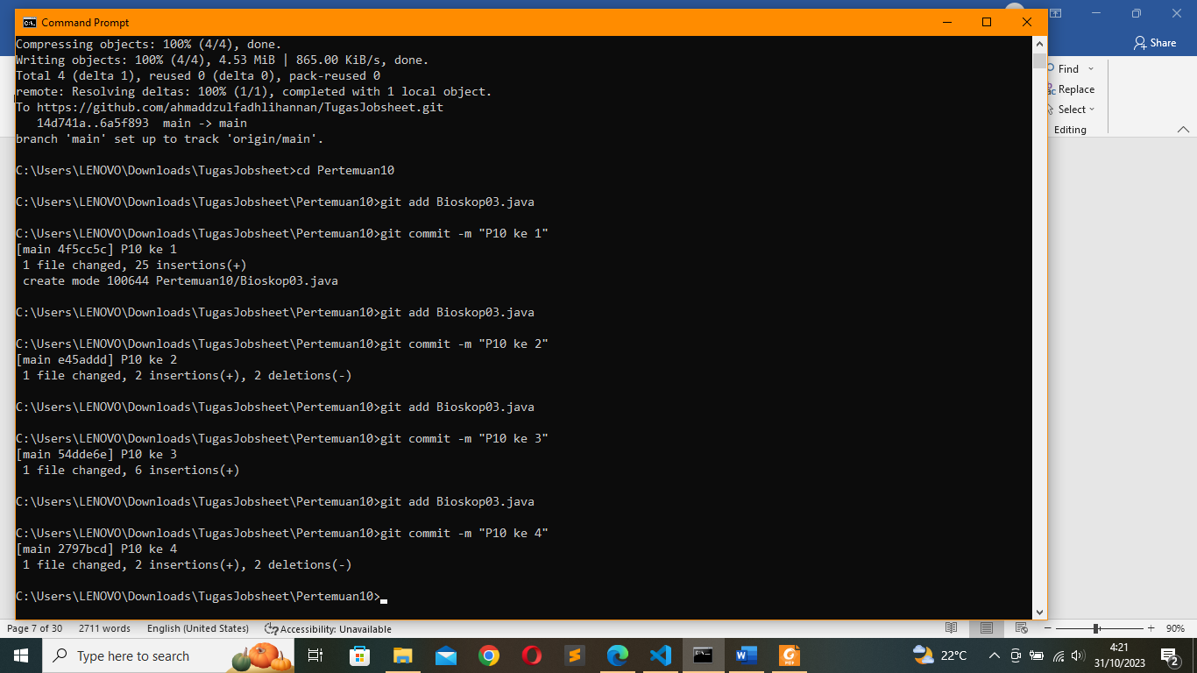

1. Modifikasi kembali kode program pada langkah 11 untuk menampilkan nama penonton untuk setiap baris. Compile dan run program kemudian amati hasilnya. Lakukan commit



Compile

for (int i = 0; i < penonton.length; i++) {

System.out.println("Penonton pada baris ke-" + (i+1) + " : " + String.join(", ", penonton[i]));

}

Running

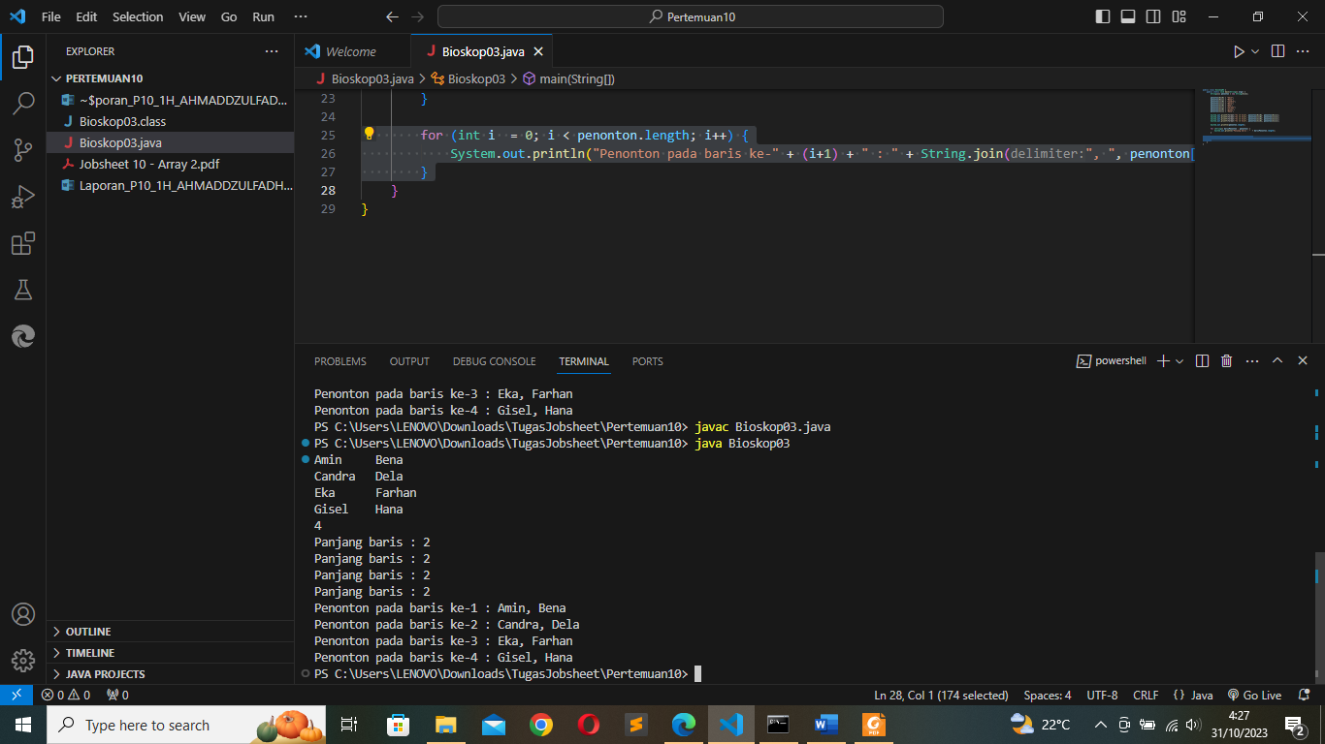

Commit

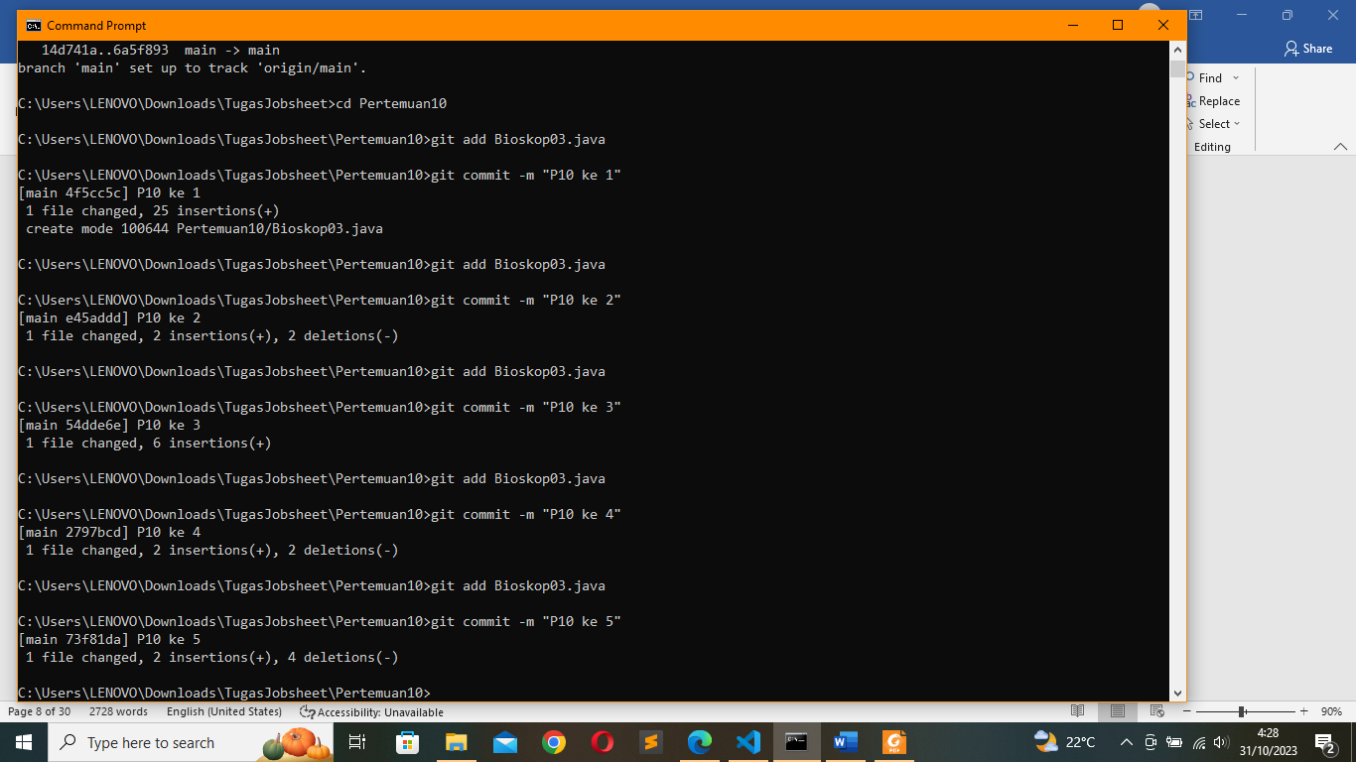

1. Apa fungsi dari String.join()?

Untuk menggabungkan beberapa elemen menjadi satu dalam tipe data String,

1. Commit dan push ke github

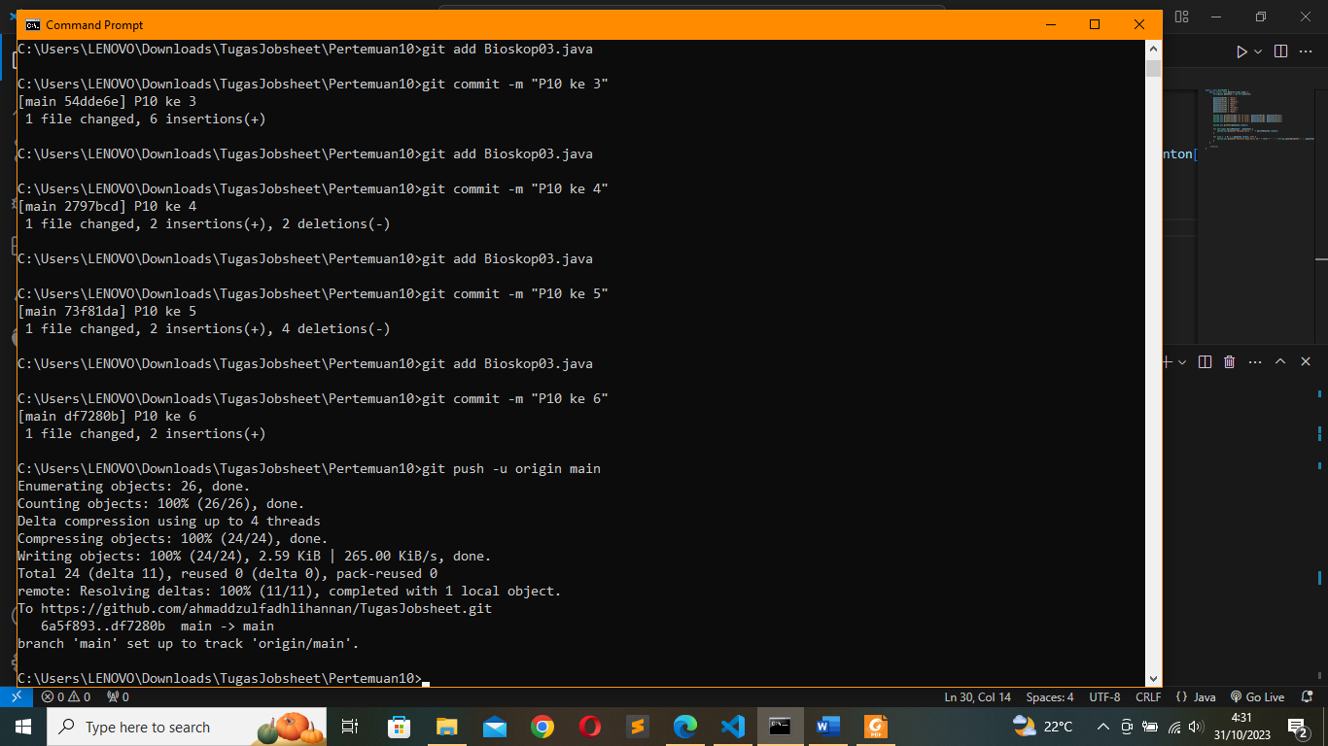

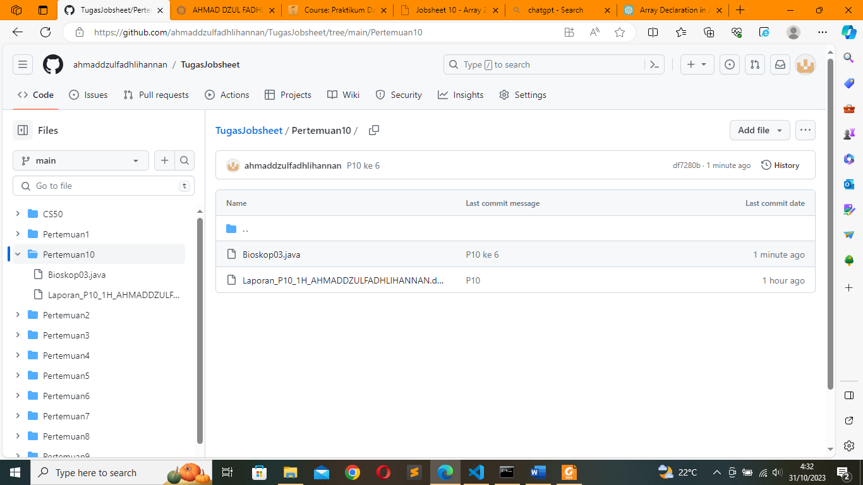

1. **Percobaan 2 : Meminta Inputan Pengguna untuk Mengisi Elemen Array**

**Praktikum**

Codingan

import java.util.Scanner;

public class NilaiArray03 {

public static void main(String[] args) {

// Scanner

Scanner scan = new Scanner(System.in);

// Variabel

int[] nilaiAkhir = new int[10];

// Perulangan

try {

int i;

for (i = 0; i < 10; i++) {

System.out.print("Masukkan nilai akhir ke-" + i + ":");

nilaiAkhir[i] = scan.nextInt();

}

for (i = 0; i < 10; i++) {

System.out.println("Nilai akhir ke-" + i + " adalah " + nilaiAkhir[i]);

}

} catch (Exception e) {

e.printStackTrace();

} finally {

// Tutup scanner

scan.close();

}

}

}

Hasi Running

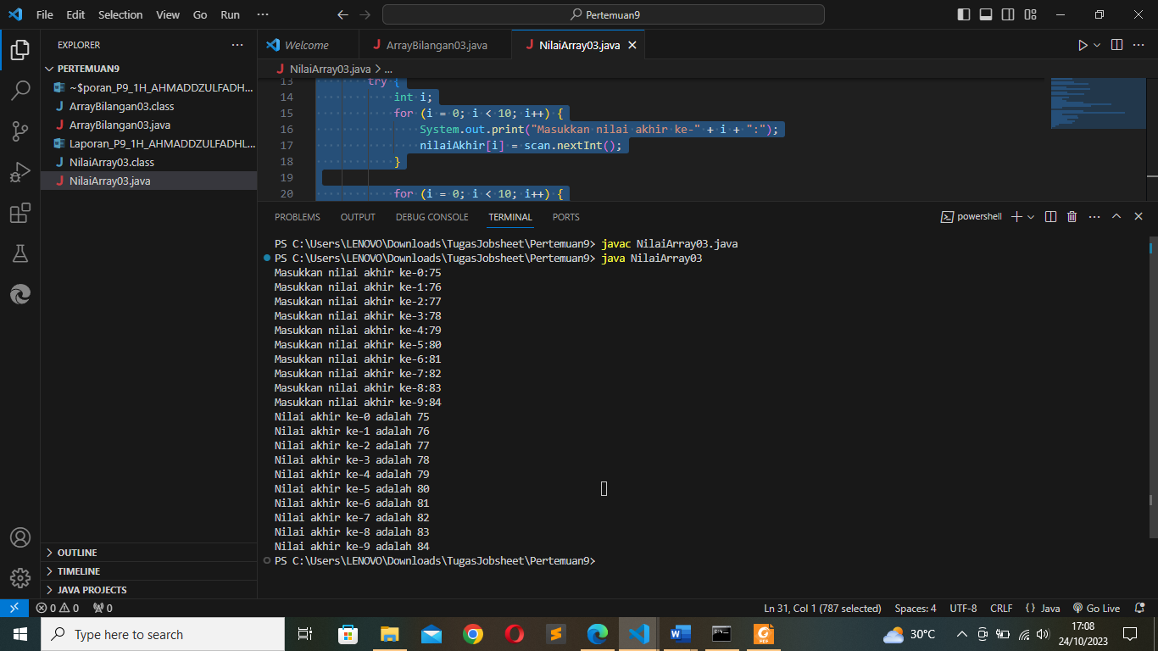

Push dan Commit

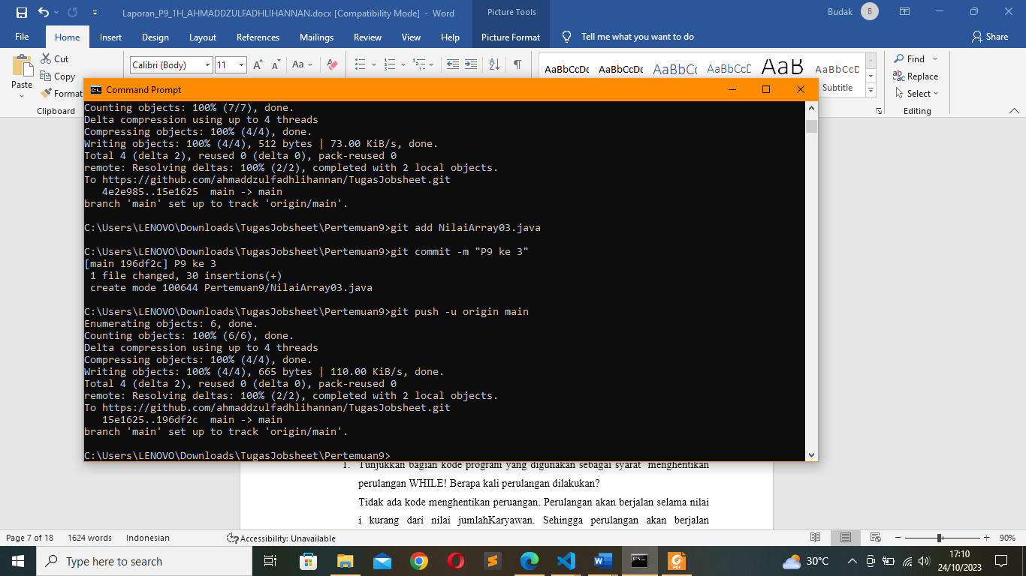

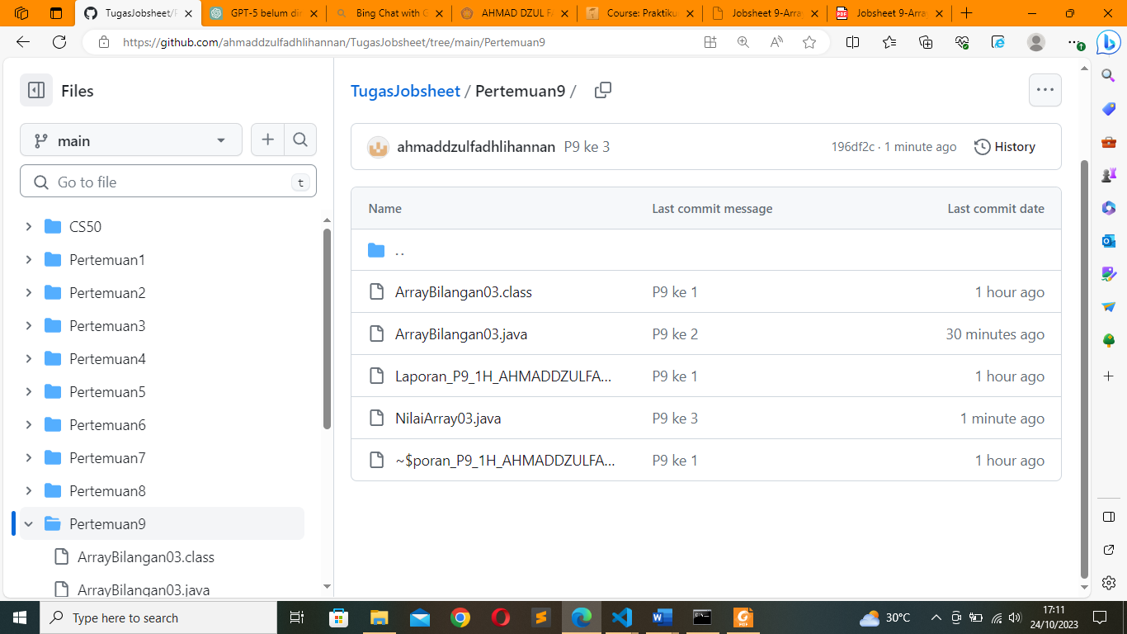

**Pertanyaan**

1. Ubah statement pada langkah nomor 5 menjadi seperti berikut ini:

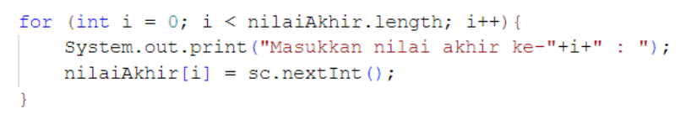

Jalankan program. Apakah terjadi perubahan? Mengapa demikian?

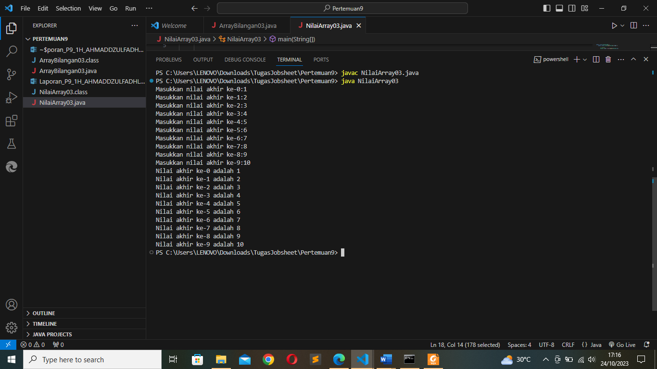

Program tetap berjalan. Karena nilaiAkhir.lenght artinya adalah jumlah indeks yang dideklarasikan pada variabel bil yaitu 10. Dan itu sama saja dengan memasukkan nilai 10 pada ketentuan perulangannya.

1. Apa yang dimaksud dengan kondisi: i < nilaiAkhir.length ?

Kondisi i < nilaiAkhir.lenght artinya adalah i lebih kecil dari jumlah indeks variabel nilaiAkhir.

1. Ubah statement pada langkah nomor 6 menjadi seperti berikut ini, sehingga program hanya menampilkan nilai Mahasiswa yang lulus saja (yaitu mahasiswa yang memiliki nilai > 70):

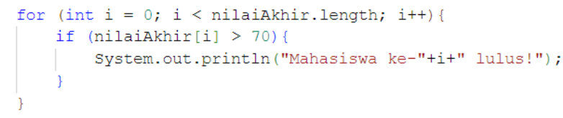

Jalankan program dan jelaskan alur program!

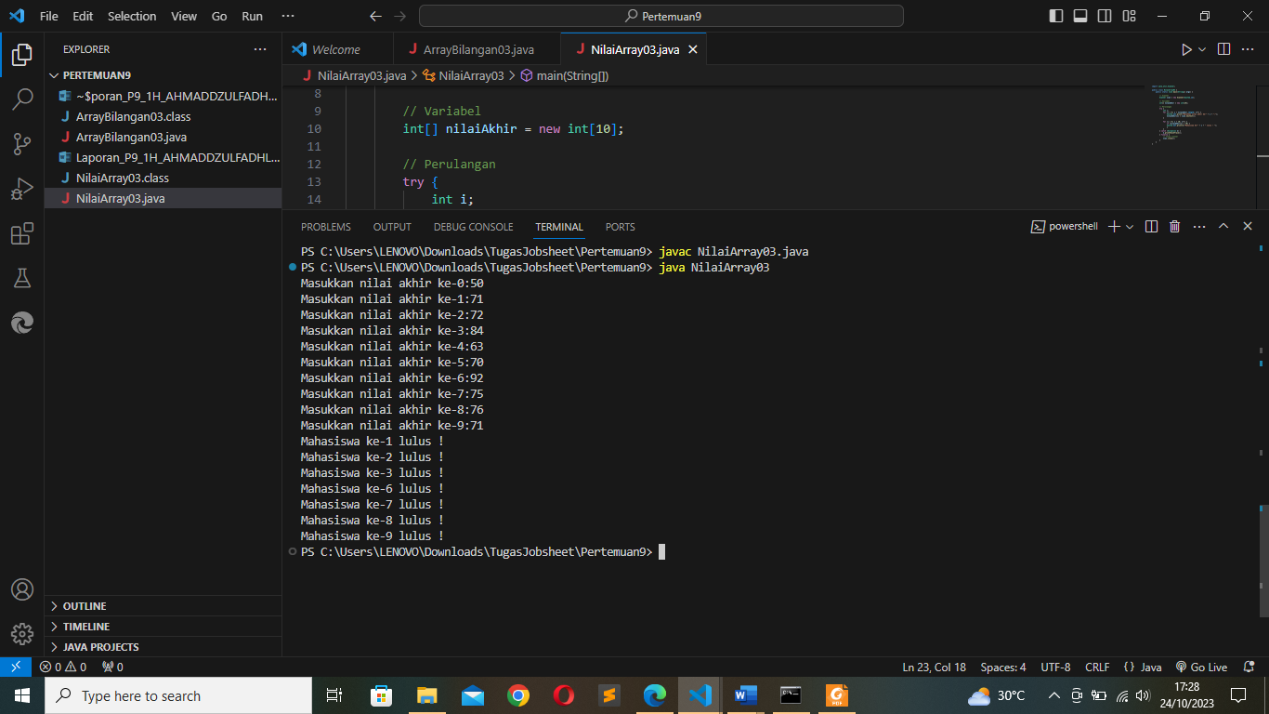

Jadi program akan melakukan perulangan sebanyak jumlah indeks varibel nilaiAkhir yaitu 10 kali (0,1,2,3,4,5,6,7,8,9 dimulai dari 0). Dan didalam perulangan ada pemilihan dimana jika nilai variabel nilaiAkhir[i] lebih besar dari 70 maka program akan print mahasiswa ke-i lulus. Dan jika tidak maka tidak akan diprint mahasiswa ke-i nya.

1. Modifikasi program agar menampilkan status kelulusan semua mahasiswa berdasarkan nilai, yaitu dengan menampilkan status mana mahasiswa yang lulus dan tidak lulus, seperti ilustrasi output berikut: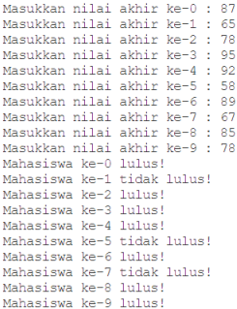

Codingan

for (i = 0; i < nilaiAkhir.length; i++) {

**if (nilaiAkhir[i] > 70) {**

**System.out.println("Mahasiswa ke-" + i + " lulus ! ");**

**}**

**else {**

**System.out.println("Mahasiswa ke-" + i + " tidak lulus ! ");**

**}**

}

Hasil Running

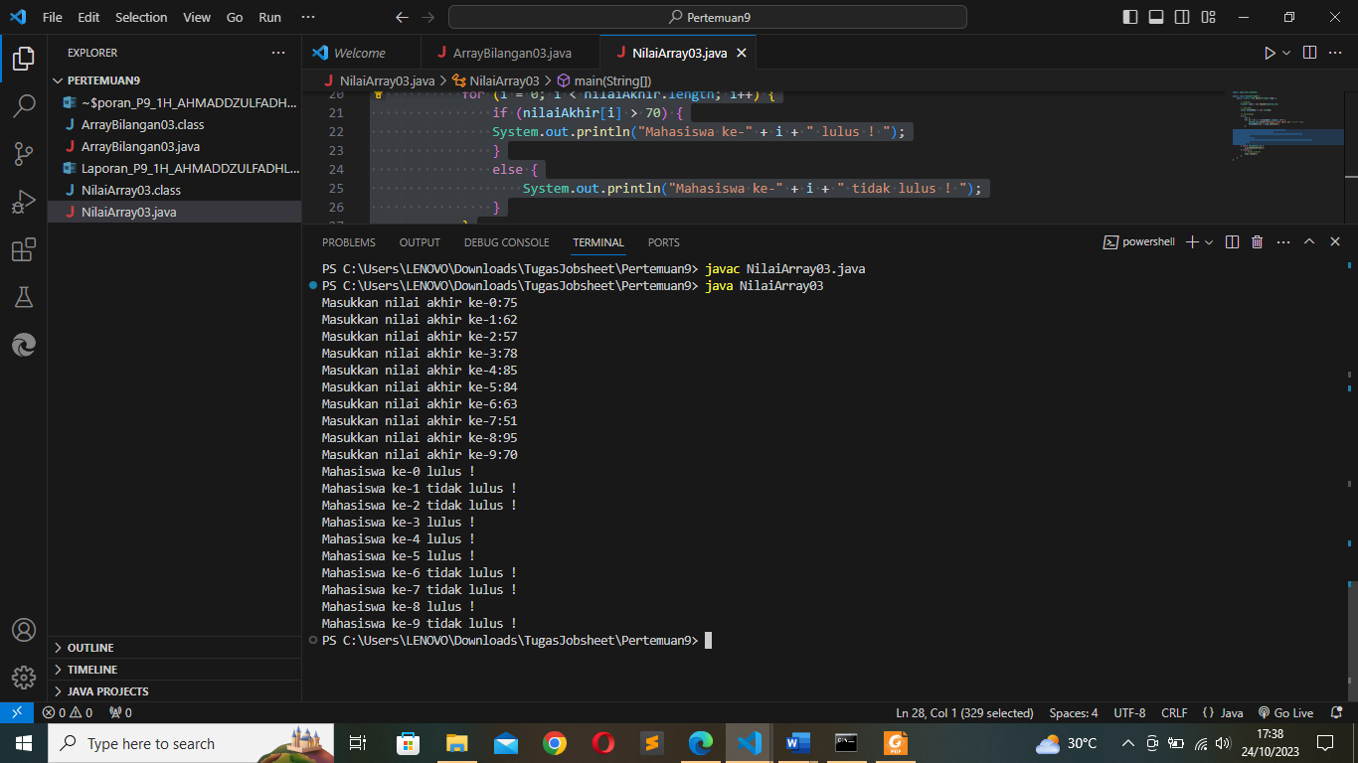

1. Push dan commit kode program ke github.

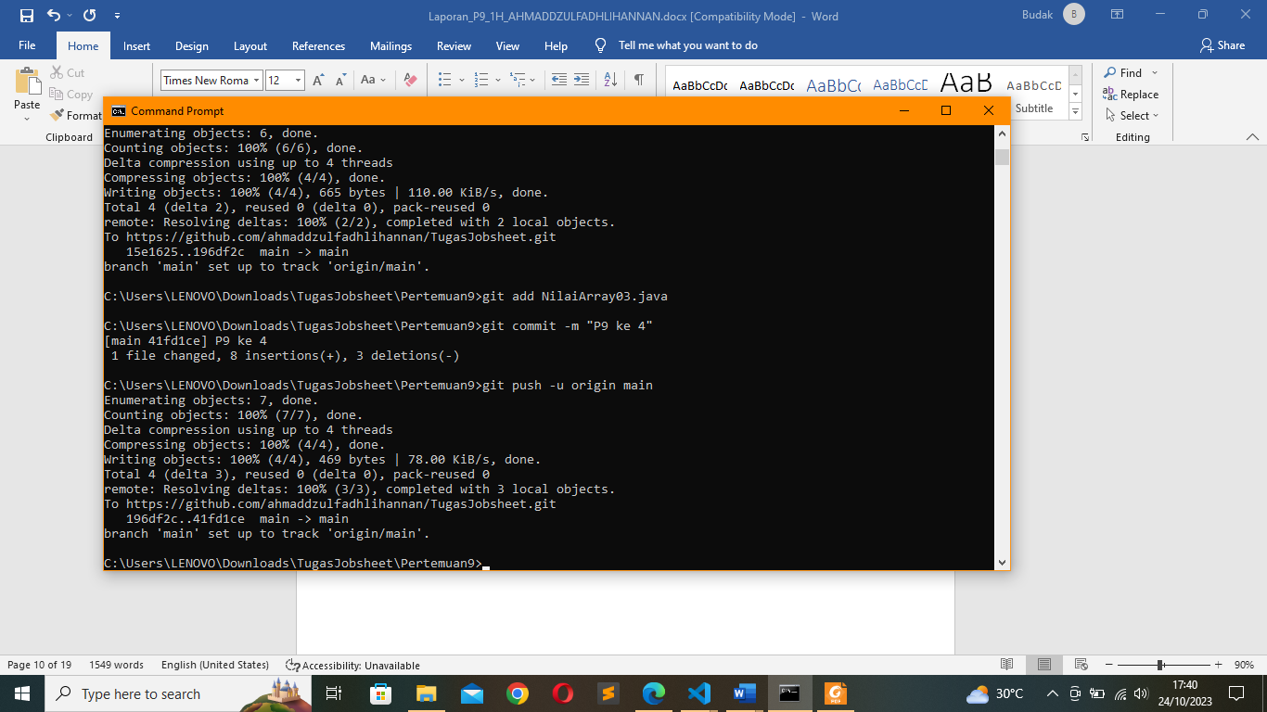

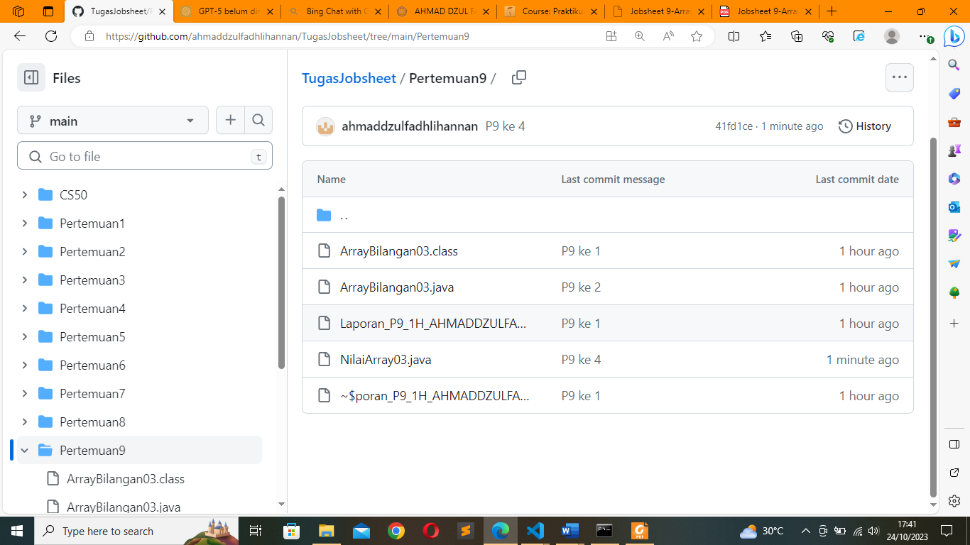

1. **Percobaan 3 : Melakukan Operasi Aritmatika terhadap Elemen Array**

**Praktikum**

1. Codingan

import java.util.Scanner;

public class ArrayRataNilai03 {

public static void main(String[] args) {

// Scanner

Scanner sc = new Scanner(System.in);

// Variabel

int[] nilaiMhs = new int[10];

double total = 0;

double rata2;

// Perulangan

for (int i = 0; i < nilaiMhs.length; i++) {

System.out.print("Masukkan nilai mahasiswa ke-" + i + " : ");

nilaiMhs[i] = sc.nextInt();

}

for (int i = 0; i < nilaiMhs.length; i++) {

total += nilaiMhs[i];

}

// Rata-rata

rata2 = total / nilaiMhs.length;

System.out.println("Rata-rata nilai = " + rata2);

// Tutup scanner

sc.close();

}

}

1. Hasil Running

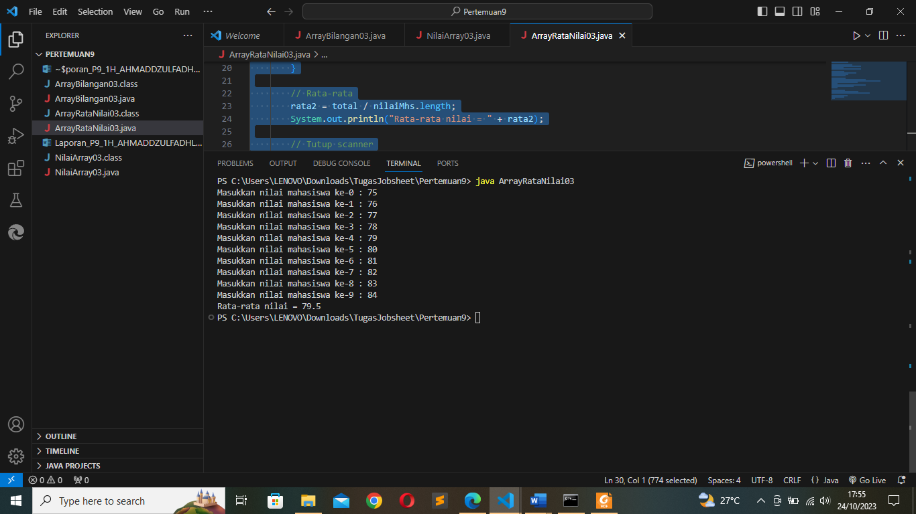

1. Commit dan Push

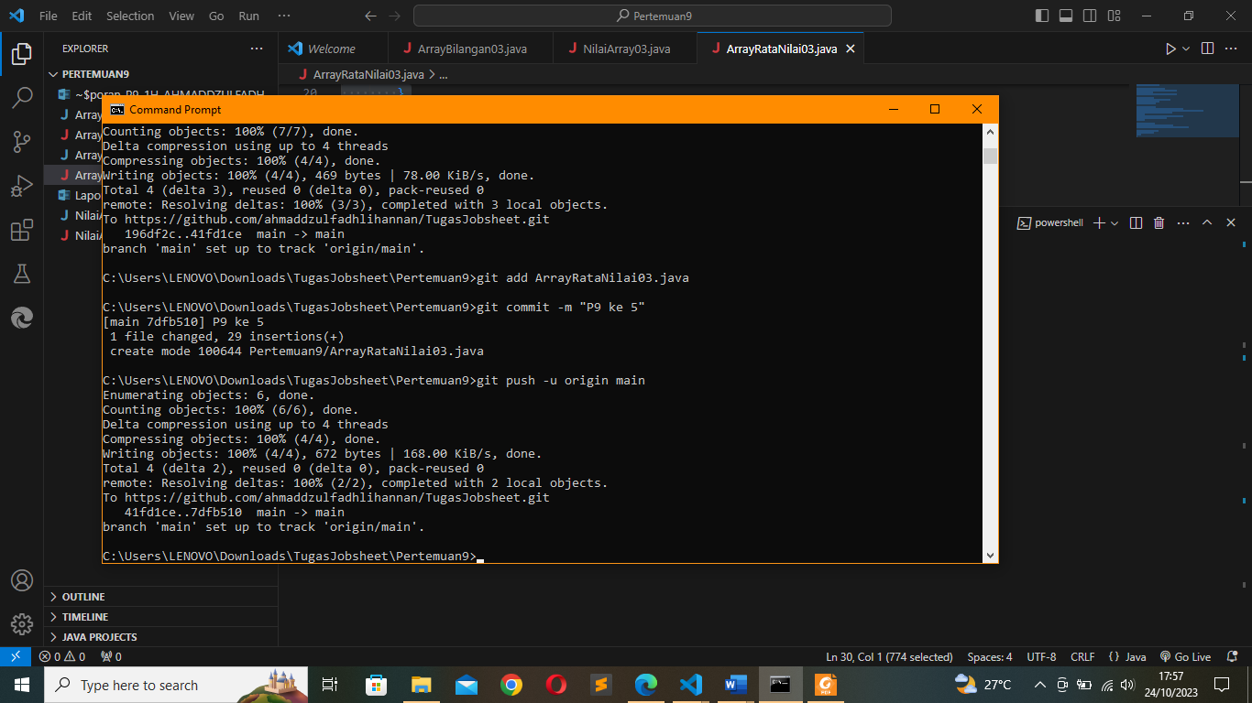

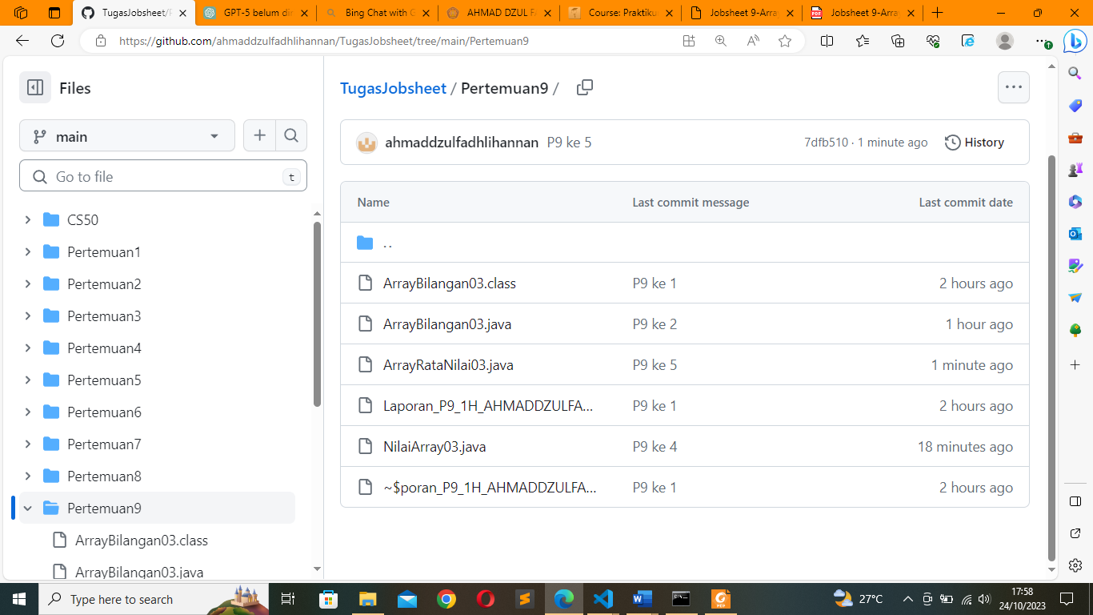

**Pertanyaan**

1. Modifikasi kode program pada praktikum percobaan 3 di atas (ArrayRataNilaiXX.java) agar program dapat menampilkan banyaknya mahasiswa yang lulus, yaitu mahasiswa yang memiliki lebih besar dari 70 (>70)

Codingan modifikasi

import java.util.Scanner;

public class ArrayRataNilai03 {

public static void main(String[] args) {

// Scanner

Scanner sc = new Scanner(System.in);

// Variabel

int[] nilaiMhs = new int[10];

double total = 0;

double rata2;

**int jumlahLulus = 0;**

// Perulangan

for (int i = 0; i < nilaiMhs.length; i++) {

System.out.print("Masukkan nilai mahasiswa ke-" + i + " : ");

nilaiMhs[i] = sc.nextInt();

**if (nilaiMhs[i] > 70) {**

**jumlahLulus++;**

**}**

}

for (int i = 0; i < nilaiMhs.length; i++) {

total += nilaiMhs[i];

}

// Rata-rata

rata2 = total / nilaiMhs.length;

System.out.println("Rata-rata nilai = " + rata2);

**//Jumlah mahasiswa lulus**

**System.out.println("Jumlah mahasiswa lulus adalah : " + jumlahLulus);**

// Tutup scanner

sc.close();

}

}

Hasil running

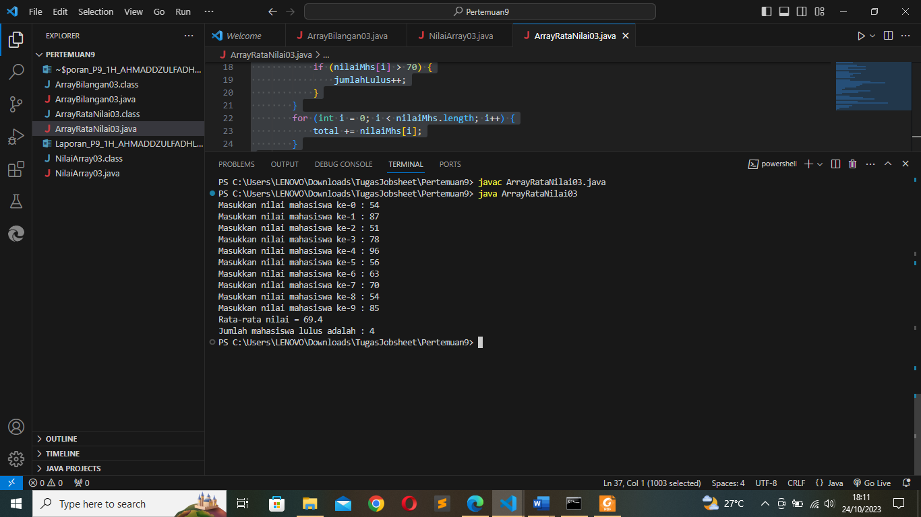

1. Modifikasi program pada praktikum percobaan 3 di atas (ArrayRataNilaiXX.java) sehingga program menerima jumlah elemen berdasarkan input dari pengguna dan mengeluarkanoutput seperti berikut ini:

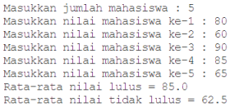

Codingan

import java.util.Scanner;

public class ArrayRataNilai03 {

public static void main(String[] args) {

// Scanner

Scanner sc = new Scanner(System.in);

// Input jumlah mahasiswa

System.out.print("Masukkan jumlah mahasiswa : ");

int jumlahMhs = sc.nextInt();

// Variabel

int nilaiMhs[] = new int[jumlahMhs];

double totalLulus = 0, totalTidakLulus = 0;

double rata2Lulus, rata2TidakLulus;

int jumlahLulus = 0, jumlahTidakLulus = 0;

// Perulangan

for (int i = 0; i < jumlahMhs; i++) {

System.out.print("Masukkan nilai mahasiswa ke-" + (i + 1) + " : ");

nilaiMhs[i] = sc.nextInt();

if (nilaiMhs[i] > 70) {

totalLulus += nilaiMhs[i];

jumlahLulus++;

} else {

totalTidakLulus += nilaiMhs[i];

jumlahTidakLulus++;

}

}

// Jumlah mahasiswa lulus

System.out.println("Jumlah mahasiswa lulus adalah : " + jumlahLulus);

// Rata-rata mahasiswa lulus

if (jumlahLulus != 0) {

rata2Lulus = totalLulus / jumlahLulus;

System.out.println("Rata-rata nilai mahasiswa lulus = " + rata2Lulus);

} else {

System.out.println("Tidak ada mahasiswa yang lulus");

}

// Jumlah mahasiswa tidak lulus

System.out.println("Jumlah mahasiswa tidak lulus adalah : " + jumlahTidakLulus);

// Rata-rata mahasiswa tidak lulus

if (jumlahTidakLulus != 0) {

rata2TidakLulus = totalTidakLulus / jumlahTidakLulus;

System.out.println("Rata-rata nilai mahasiswa tidak lulus = " + rata2TidakLulus);

} else {

System.out.println("Tidak ada mahasiswa yang tidak lulus");

}

// Tutup scanner

sc.close();

}

}

// Perulangan

for (int i = 0; i < jumlahMhs; i++) {

System.out.print("Masukkan nilai mahasiswa ke-" + (i + 1) + " : ");

nilaiMhs[i] = sc.nextInt();

if (nilaiMhs[i] > 70) {

totalLulus += nilaiMhs[i];

jumlahLulus++;

} else {

totalTidakLulus += nilaiMhs[i];

jumlahTidakLulus++;

}

}

// Jumlah mahasiswa lulus

System.out.println("Jumlah mahasiswa lulus adalah : " + jumlahLulus);

// Rata-rata mahasiswa lulus

if (jumlahLulus != 0) {

rata2Lulus = totalLulus / jumlahLulus;

System.out.println("Rata-rata nilai mahasiswa lulus = " + rata2Lulus);

} else {

System.out.println("Tidak ada mahasiswa yang lulus");

}

// Jumlah mahasiswa tidak lulus

System.out.println("Jumlah mahasiswa tidak lulus adalah : " + jumlahTidakLulus);

// Rata-rata mahasiswa tidak lulus

if (jumlahTidakLulus != 0) {

rata2TidakLulus = totalTidakLulus / jumlahTidakLulus;

System.out.println("Rata-rata nilai mahasiswa tidak lulus = " + rata2TidakLulus);

} else {

System.out.println("Tidak ada mahasiswa yang tidak lulus");

}

// Tutup scanner

sc.close();

}

}

} else {

System.out.println("Tidak ada mahasiswa yang tidak lulus");

}

// Tutup scanner

sc.close();

}

}

Hasil Running

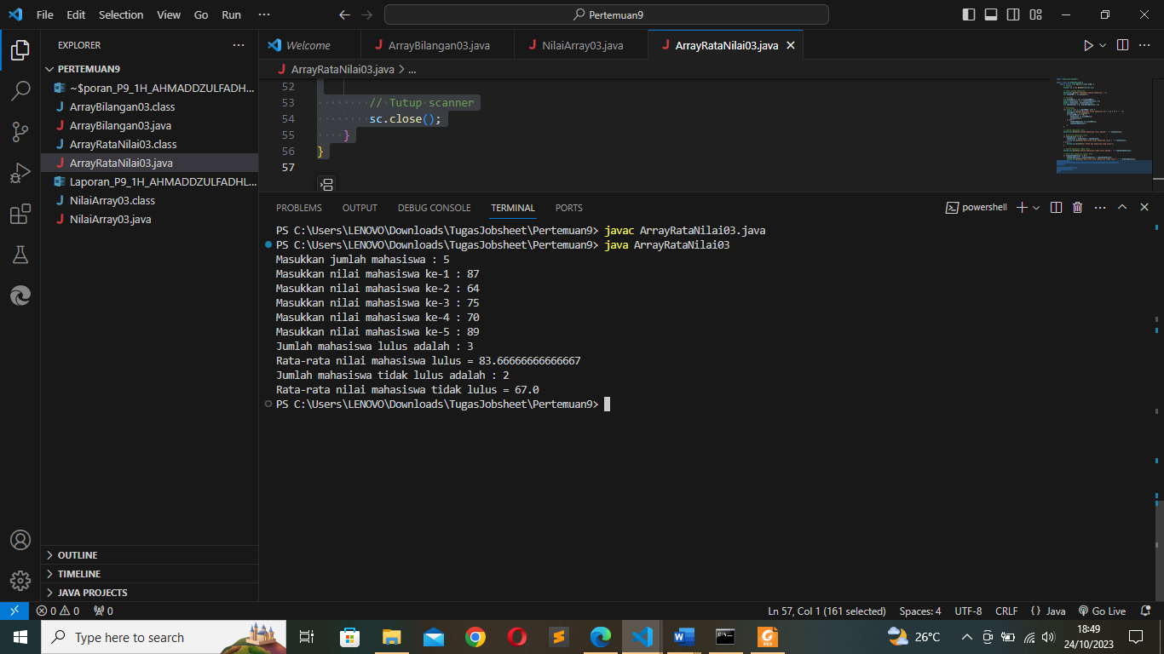

1. Push dan commit kode program ke github

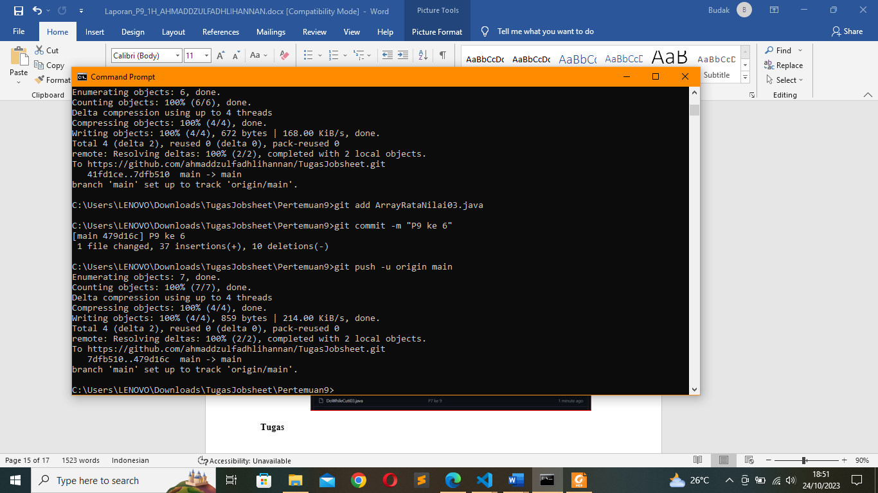

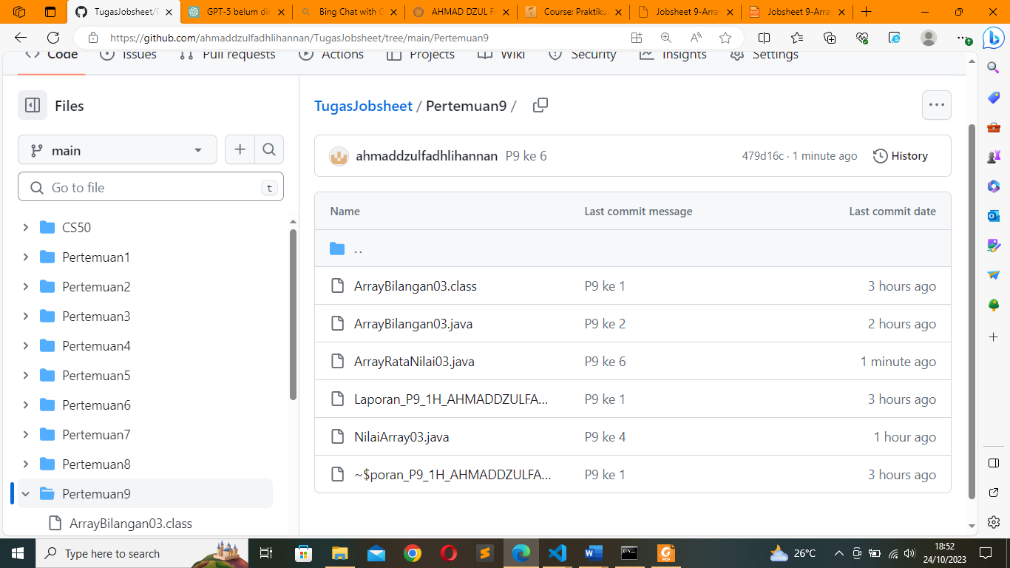

1. **Percobaan 4 : Searching**

**Praktikum**

Codingan

public class LinierSearch03 {

public static void main(String[] args) {

int[] arrrayInt = {34, 18, 26, 48, 72, 20, 56, 63};

int key = 20;

int hasil = 0;

for (int i = 0; i < arrrayInt.length; i++) {

if (arrrayInt[i] == key) {

hasil = i;

break;

}

}

System.out.println("Key ada dalam array posisi ke-" + hasil);

}

}

Hasil running

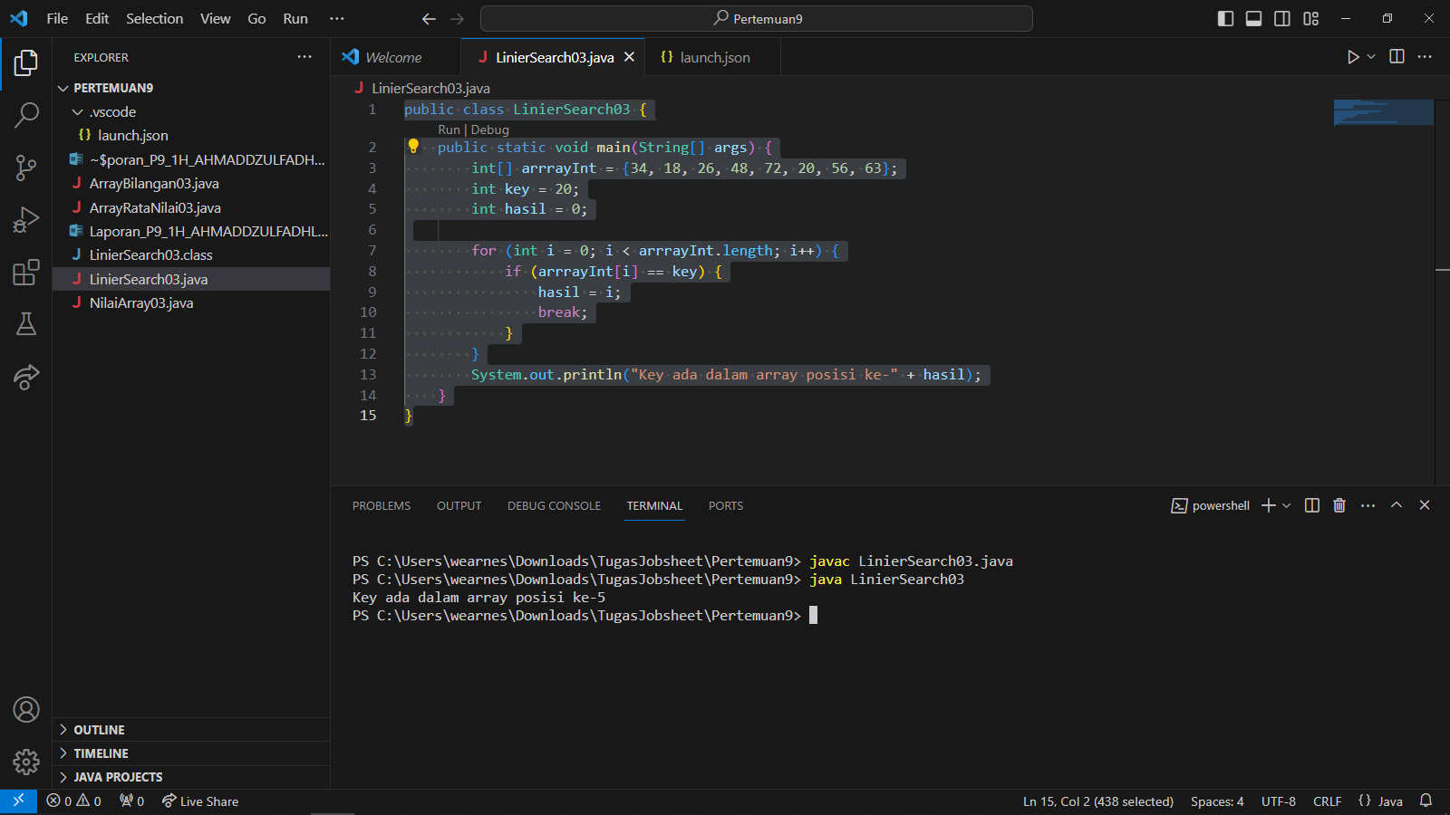

Commit dan push

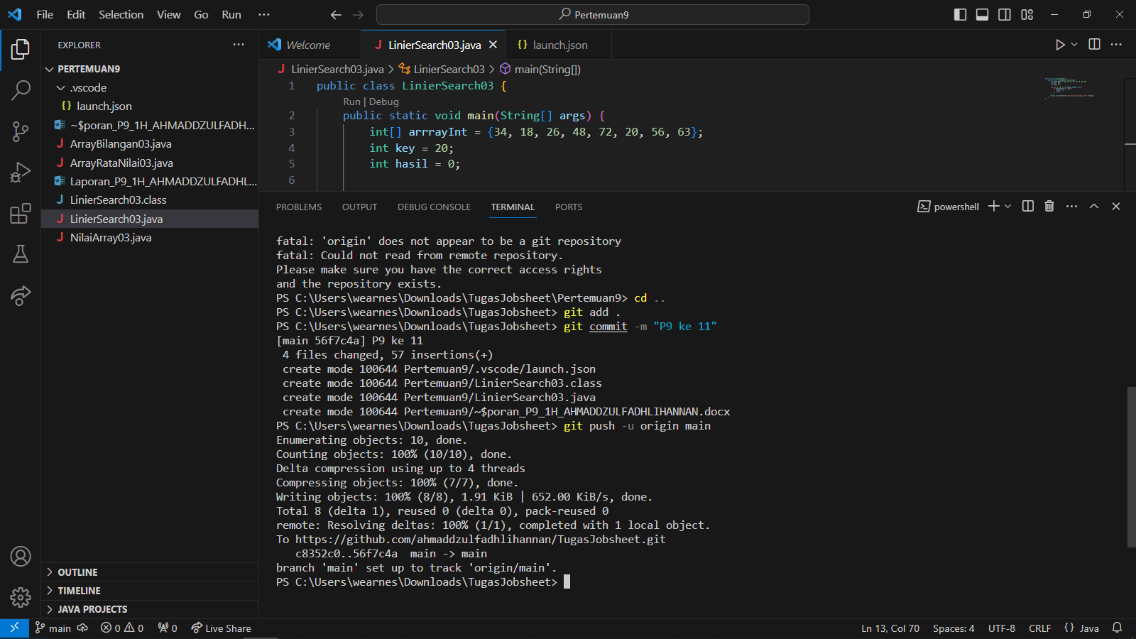

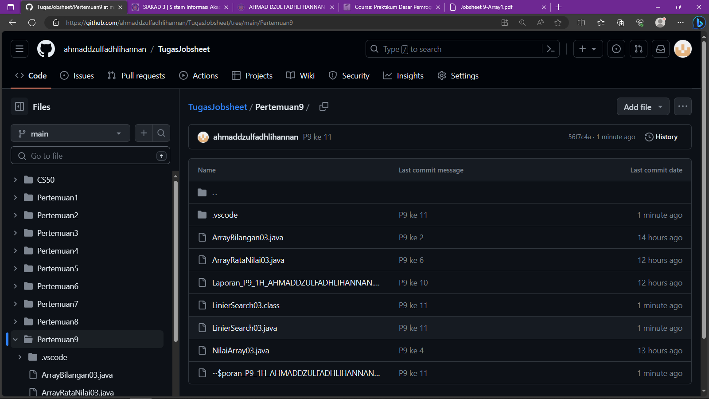

**Pertanyaan**

1. Jelaskan maksud dari statement break; pada baris ke-11 kode program percobaan 4 di atas.Untuk menghentikan perulangan jika pada pemilihan nilai variable hasil sudah ditentukan / ditemukan. Atau dengan kata lain pencarian akan berhenti jika satu elemen sudah ditemukan.
2. Modifikasi kode program pada percobaan 4 di atas sehingga program dapat menerima input berupa banyaknya elemen array, isi array, dan key yang ingin dicari. Lalu cetak ke layar indeks posisi elemen dari key yang dicari. Contoh hasil program:

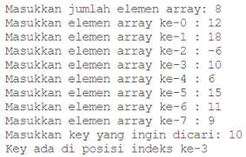

Codingan

import java.util.Scanner;

public class LinierSearch03 {

public static void main(String[] args) {

Scanner sc = new Scanner(System.in);

//Input jumlah elemen

System.out.print("Masukkan jumlah elemen : ");

int jumlahElemen = sc.nextInt();

//Variabel

int[] arrayInt = new int[jumlahElemen];

int key;

int hasil = 0;

//Input elemen

for (int i = 0; i < arrayInt.length; i++) {

System.out.print("Masukkan elemen array ke-" + i + " : ");

arrayInt[i] = sc.nextInt();

}

//Key yag ingin dicari

System.out.print("Masukkan elemen yang ingin dicari : ");

key = sc.nextInt();

for (int i = 0; i < arrayInt.length; i++) {

if (arrayInt[i] == key) {

hasil = i;

break;

}

}

System.out.println("Key ada dalam array posisi ke-" + hasil);

sc.close();

}

}

System.out.print("Masukkan elemen array ke-" + i + " : ");

arrayInt[i] = sc.nextInt();

}

//Key yag ingin dicari

System.out.print("Masukkan elemen yang ingin dicari : ");

key = sc.nextInt();

for (int i = 0; i < arrayInt.length; i++) {

if (arrayInt[i] == key) {

hasil = i;

break;

}

}

System.out.println("Key ada dalam array posisi ke-" + hasil);

sc.close();

}

}

Hasil running

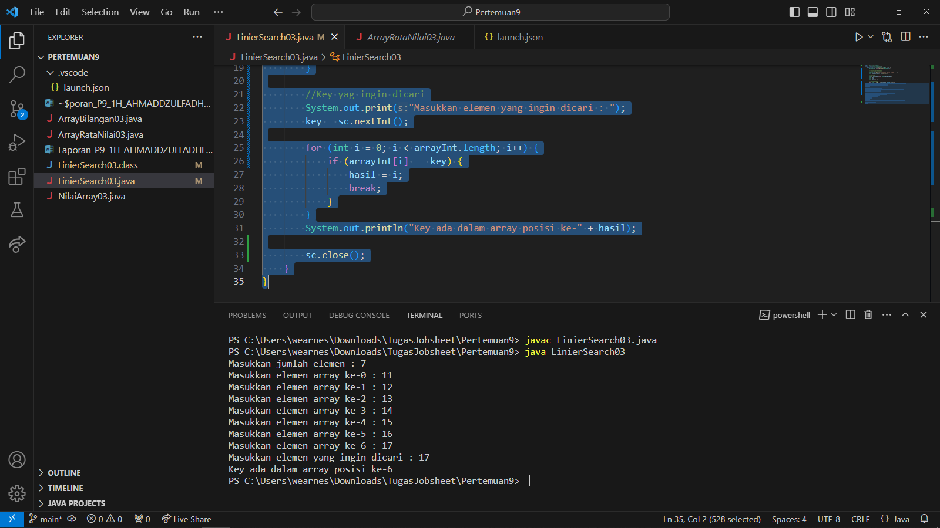

1. Modifikasi program pada percobaan 4 di atas, sehingga program akan memberikan pesan "key tidak ditemukan" jika key tidak ada di dalam array. Contoh tampilan program sebagai berikut:

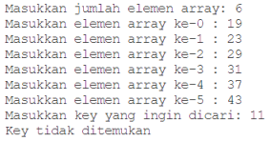

Codingan

import java.util.Scanner;

public class LinierSearch03 {

public static void main(String[] args) {

Scanner sc = new Scanner(System.in);

//Input jumlah elemen

System.out.print("Masukkan jumlah elemen : ");

int jumlahElemen = sc.nextInt();

//Variabel

int[] arrayInt = new int[jumlahElemen];

int key;

int hasil = 0;

//Input elemen

for (int i = 0; i < arrayInt.length; i++) {

System.out.print("Masukkan elemen array ke-" + i + " : ");

arrayInt[i] = sc.nextInt();

}

//Key yag ingin dicari

System.out.print("Masukkan elemen yang ingin dicari : ");

key = sc.nextInt();

for (int i = 0; i < arrayInt.length; i++) {

**if (arrayInt[i] == key) {**

**hasil = i;**

System.out.println("Key ada dalam array posisi ke-" + hasil);

break;

}

else {

System.out.println("Key tidak ditemukan");

break;

}

}

sc.close();

}

}

**System.out.println("Key ada dalam array posisi ke-" + hasil);**

**break;**

**}**

**else {**

**System.out.println("Key tidak ditemukan");**

**break;**

}

}

sc.close();

}

}

Hasil running

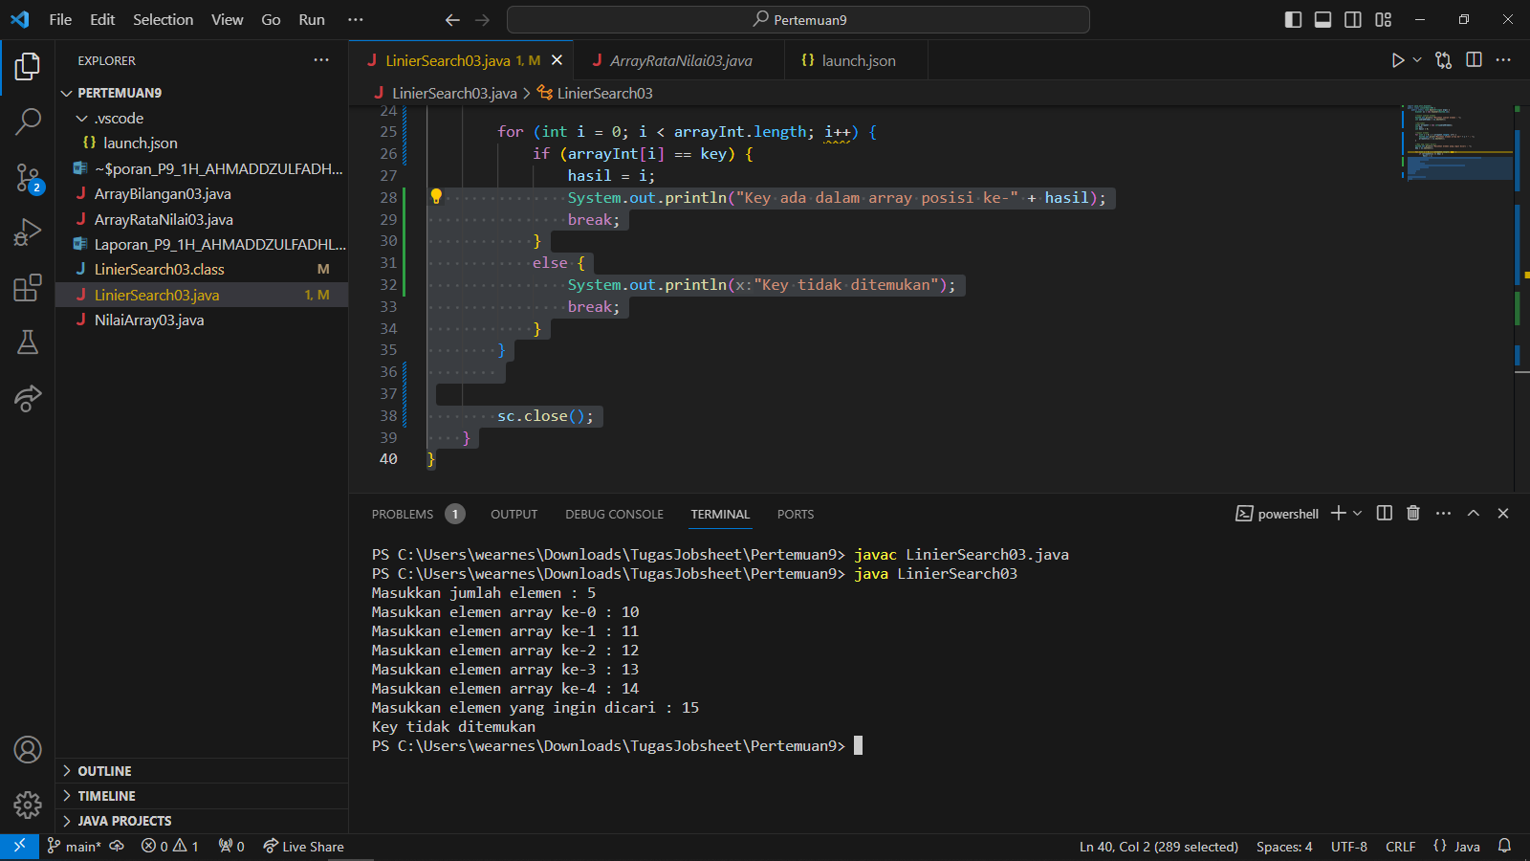

1. Push dan commit kode program ke github.

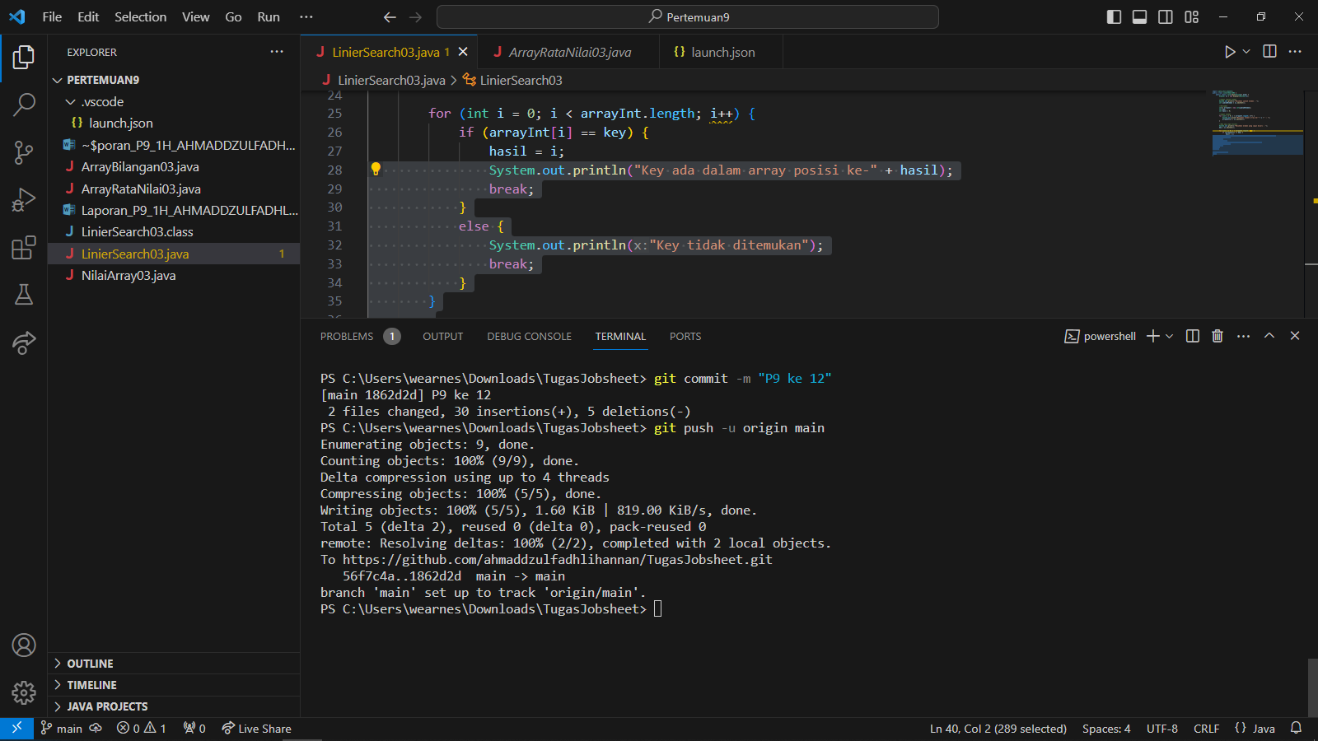

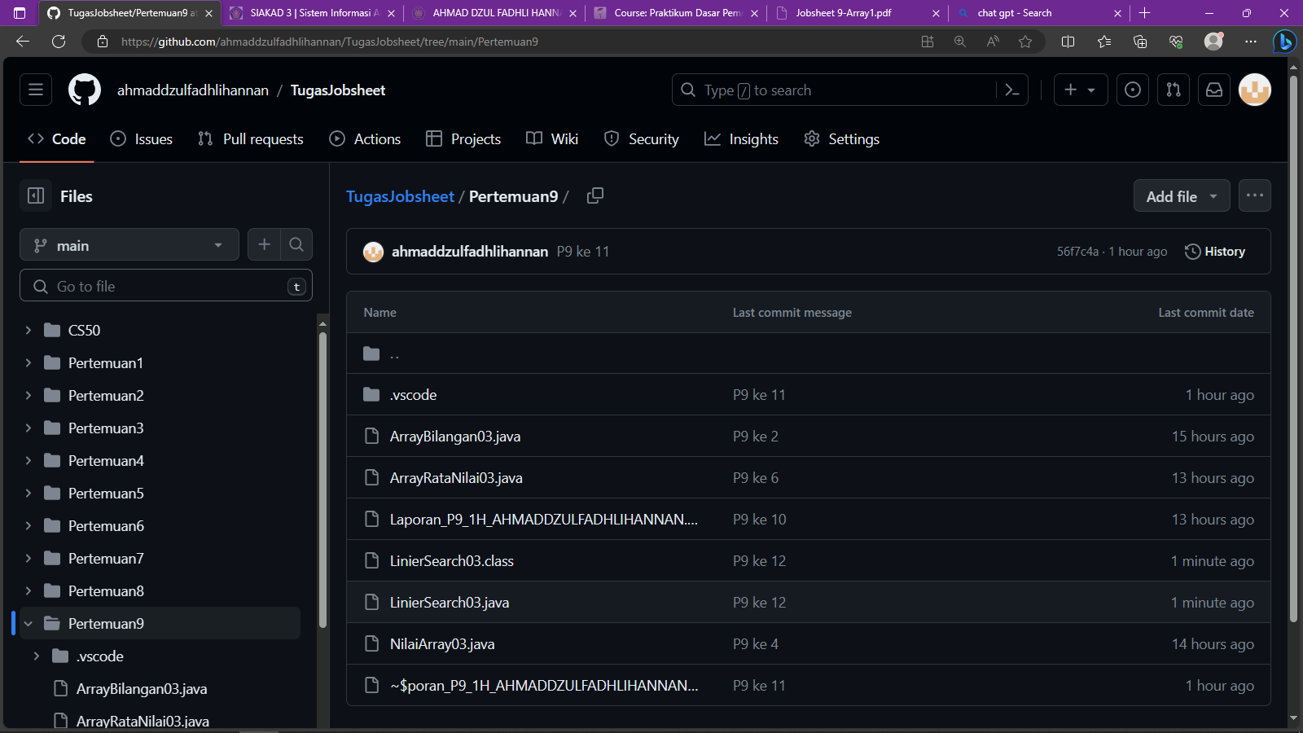

**Tugas**

1. Buat program untuk menghasilkan nilai tertinggi, nilai terendah, dan rata-rata dari suatu array berisi bilangan bertipe integer. Ketentuan:

− Input: Banyaknya elemen, nilai tiap elemen

− Output: Nilai tertinggi, nilai terendah, nilai rata-rata

Codingan

import java.util.Scanner;

public class Tugas1JobsheetP903 {

public static void main(String[] args) {

// Scanner

Scanner sc = new Scanner(System.in);

// Input jumlah

System.out.print("Masukkan jumlah elemen : ");

int jumlahElemen = sc.nextInt();

// Variabel

int nilaiElemen[] = new int[jumlahElemen];

int totalElemen = 0, nilaiTertinggi = Integer.MIN_VALUE, nilaiTerendah = Integer.MAX_VALUE;

double rata2;

// Perulangan

for (int i = 0; i < nilaiElemen.length; i++) {

System.out.print("Masukkan nilai elemen ke-" + (i + 1) + " : ");

nilaiElemen[i] = sc.nextInt();

totalElemen += nilaiElemen[i];

if (nilaiElemen[i] > nilaiTertinggi) {

nilaiTertinggi = nilaiElemen[i];

}

if (nilaiElemen[i] < nilaiTerendah) {

nilaiTerendah = nilaiElemen[i];

}

}

// Output nilai

System.out.println("Nilai elemen tertinggi adalah : " + nilaiTertinggi);

System.out.println("Nilai elemen terendah adalah : " + nilaiTerendah);

//Rata-rata

rata2 = (double) totalElemen / nilaiElemen.length;

System.out.println("Rata-rata semua nilai adalah : " + rata2);

// Tutup scanner

sc.close();

}

}

}

}

// Output nilai

System.out.println("Nilai elemen tertinggi adalah : " + nilaiTertinggi);

System.out.println("Nilai elemen terendah adalah : " + nilaiTerendah);

//Rata-rata

rata2 = (double) totalElemen / nilaiElemen.length;

System.out.println("Rata-rata semua nilai adalah : " + rata2);

// Tutup scanner

sc.close();

}

}

Hasil running

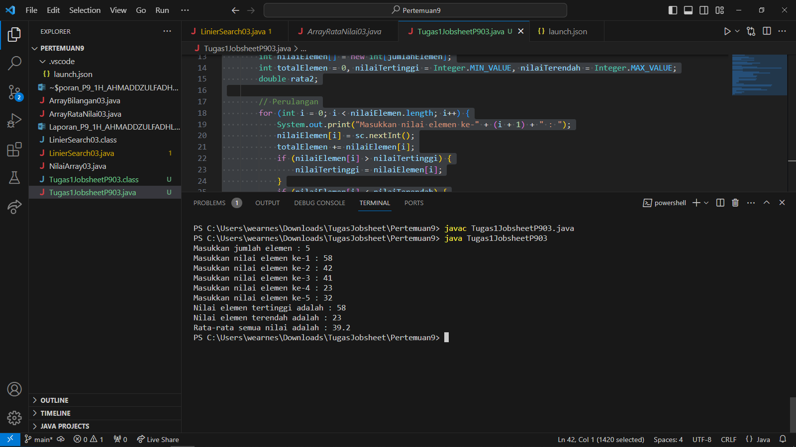

1. Implementasikan flowchart yang telah dibuat pada tugas pertemuan 9 mata kuliah Dasar Pemrograman terkait project kelompok ke dalam kode program Java.Push dan commit hasil kode program Anda ke repository github project Anda. Catatan: tugas hanya boleh menerapkan materi dari pertemuan 1 hingga pertemuan 9

Codingan

import java.util.Scanner;

public class FiturUtamaPembayaran {

public static void main(String[] args) {

//Scannner

Scanner sc = new Scanner(System.in);

//Masukkan jumlah jenis barang yang dibeli

System.out.print("Masukkan jumlah jenis barang yang dibeli : ");

int jumlahJenis = sc.nextInt();

//Variabel

String namaBarang[] = new String[jumlahJenis];

int jumlahBarang[] = new int[jumlahJenis];

double harga[] = new double[jumlahJenis], totalHarga[] = new double[jumlahJenis], totalPembelian = 0, uangDiterima, kembalian;

//Pembelian

for (int i = 0; i < jumlahJenis; i++) {

System.out.print("Masukkan nama barang\t" + (i+1) + "\t\t:\t");

namaBarang[i] = sc.next();

System.out.print("Masukkan harga barang\t" + (i+1) + "\t\t:\t");

harga[i] = sc.nextDouble();

System.out.print("Masukkan jumlah barang\t" + (i+1) + "\t\t:\t");

jumlahBarang[i] = sc.nextInt();

//Perhitungan total harga dan total pembelian

totalHarga[i] = (double) harga[i] * jumlahBarang[i];

totalPembelian += totalHarga[i];

}

//Perhitungan uang kembalian

System.out.println("-----------------------------------------------------------");

System.out.println("Total pembelian\t:\t" + totalPembelian);

System.out.print("Uang diterima\t:\t");

uangDiterima = sc.nextDouble();

kembalian = uangDiterima - totalPembelian;

System.out.println("Uang kembalian\t:\t" + kembalian);

System.out.println("-----------------------------------------------------------");

//Struk pembelian

System.out.printf("Nama Barang\tHarga Barang\tJumlah Barang\ttotal Harga\n");

for (int i = 0; i < jumlahJenis; i++ ) {

System.out.printf((i+1) + "." + namaBarang[i] + "\t\t" + harga[i] + "\t\t" + jumlahBarang[i] + "\t\t" + totalHarga[i] + "\n");

}

System.out.println("-----------------------------------------------------------");

System.out.println("Total pembelian\t:\t" + totalPembelian);

System.out.println("Uang Diterima\t:\t" + uangDiterima);

System.out.println("Kembalian\t:\t" + kembalian);

System.out.println("----------Terima Kasih Telah Datang Ke Salon Kami----------");

sc.close();

}

}

System.out.println("-----------------------------------------------------------");

System.out.println("Total pembelian\t:\t" + totalPembelian);

System.out.print("Uang diterima\t:\t");

uangDiterima = sc.nextDouble();

kembalian = uangDiterima - totalPembelian;

System.out.println("Uang kembalian\t:\t" + kembalian);

System.out.println("-----------------------------------------------------------");

//Struk pembelian

System.out.printf("Nama Barang\tHarga Barang\tJumlah Barang\ttotal Harga\n");

for (int i = 0; i < jumlahJenis; i++ ) {

System.out.printf((i+1) + "." + namaBarang[i] + "\t\t" + harga[i] + "\t\t" + jumlahBarang[i] + "\t\t" + totalHarga[i] + "\n");

}

System.out.println("-----------------------------------------------------------");

System.out.println("Total pembelian\t:\t" + totalPembelian);

System.out.println("Uang Diterima\t:\t" + uangDiterima);

System.out.println("Kembalian\t:\t" + kembalian);

System.out.println("----------Terima Kasih Telah Datang Ke Salon Kami----------");

sc.close();

}

}

Hasil Running

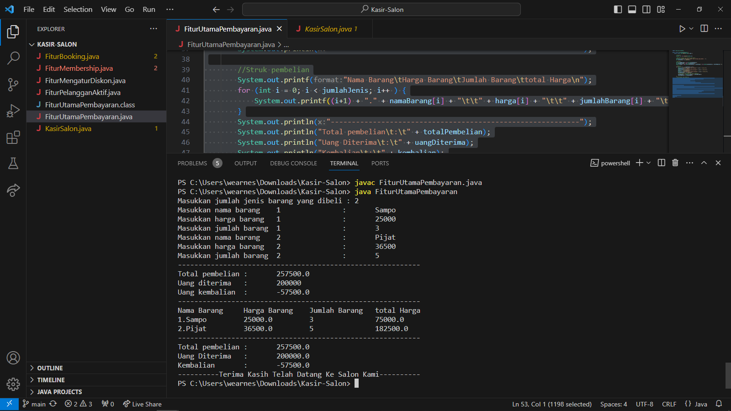

Commit dan Push

